**建课视频支持下载需求文档**

编写人：朴雪花

目录

一． 简介 1

1.1目的 1

二． 需求描述 2

2.1下载视频 2

2.2离线视频 4

# 简介

## 1.1目的

满足用户移动端建课中上传的视频进行下载缓存。

# 需求描述

## 2.1下载视频

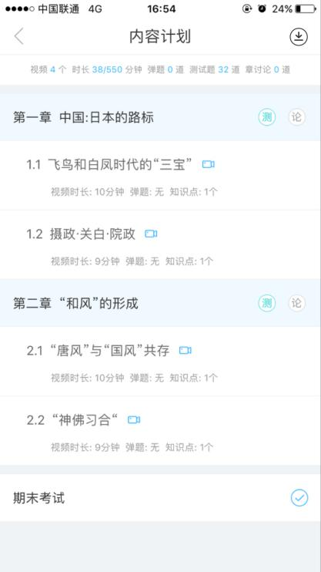 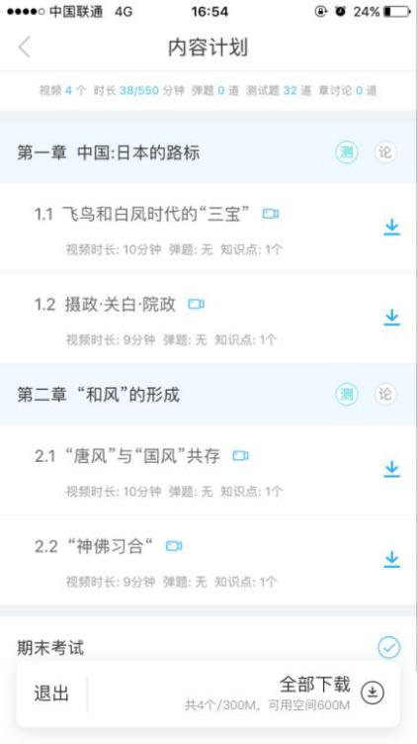

图一 图二

* 在建课-内容计划中的视频列表页，点击右上角的下载icon（如图一），进入下载视频状态（如图二）
* 隐藏图一右上角的下载icon，每个小节右侧显示下载icon，
* 由下向上滑入显示底部标签。

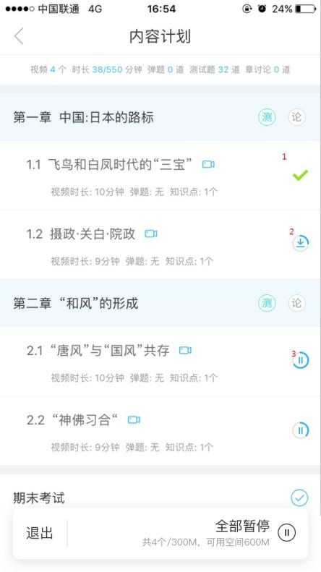

图三

* 点击相关小节的下载icon，下载选择的视频，并且在离线缓存中显示（详情见下方）。
* 下载icon的状态说明：

1. 视频下载成功→下载成功icon显示“√”如图三中的1；
2. 视频暂停下载→暂停下载icon，见图三中的2；
3. 视频下载中→下载中显示下载进度，见图三中的3；
4. 视频未下载→未下载显示下载icon；

* 点击正在下载icon，暂停下载，再次点击恢复下载。
* 点击下载完成视频icon，进入视频页播放该视频。
* 视频下载规则：

1. 判断是否在wifi环境

1.1 wifi环境下，视频规格选择标准，进行下载，

1.2 4g环境下，视频规格选择流畅，弹框提示“ 木有WiFi,确定要下载吗？”。

1.2.1点击确定下载:下载选择视频。

1.2.2点击取消：关闭弹框，不下载。

1. Wifi在下载中中断，弹框提示“欧欧WiFi失踪了，请检查网络！”暂停下载中的视频。

* 底部标签包含退出和全部下载两个功能
  + 点击退出，退出下载状态，显示顶部右上角的下载icon,隐藏小节旁边的下载icon，并且底部标签由上向下收起隐藏。
  + 点击全部下载，下载该课程下列表中的所有未下载的视频，并且对应的下载icon状态发生改变，全部下载button，改为全部暂停，点击全部暂停，暂停下载课程列表中所有视频。
  + 全部下载button下方显示列表的视频个数、视频总大小即（所有视频大小之和）、手机可用的空间。

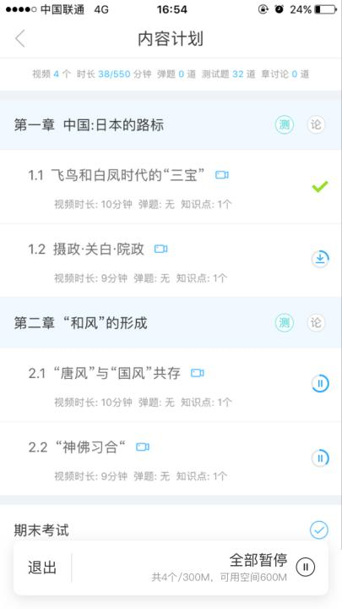

图四

* 下载视频完成，顶部显示消息提示：[课程名]+视频名，已下载完成！。

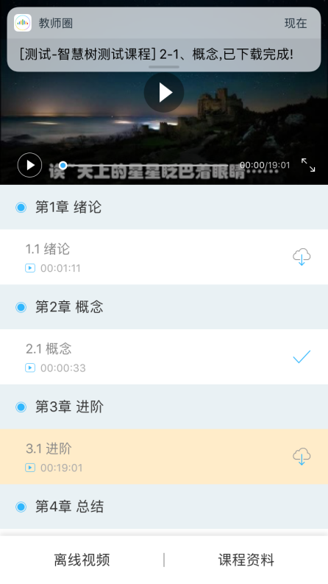

## 2.2离线视频



图一

* 点击通知或查看，进入离线视频页如图一。
* 点击相关课程的文件夹查看缓存的视频，并在课程下方标明下载来源：建课、教学。

